Parma wallaby (Macropus parma of Notamacropus parma)
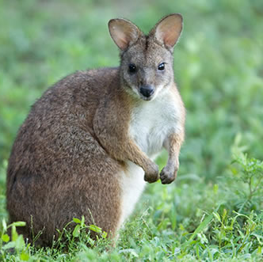

De Parma wallaby hoort tot de Orde van de Klimbuideldieren (Diprotodontia), de Familie van de kangoeroes (Macropodidae) en het Geslacht Macropus.
De familienaam macropodidae komt van twee woorden: makrós (groot) en poús (voet). ‘Parma’ is waarschijnlijk een woord uit een Aboriginal taal, maar de betekenis is onbekend.

De Parma wallaby is een buideldier en is dus verwant aan andere buideldieren zoals kangoeroes, buidelratten, de Tasmaanse duivel, koeskoes, wombats, opossums en boomkangoeroes. Er zijn meer dan 250 soorten buideldieren. De meeste soorten buideldieren leven in Australië en omliggende eilanden. Er leven ook buideldieren in Zuid-Amerika, dit zijn voornamelijk de opossums. In Noord-Amerika komt één soort buideldier voor, de Virginia opossum.
De zoogdieren kunnen ingedeeld worden in drie groepen: de monotremen, buideldieren en placentadieren. Die eerste groep bestaat uit zoogdieren die eieren leggen, zoals het vogelbekdier en de mierenegel. De placentadieren vormen de grootste groep binnen de zoogdieren. Dit zijn de soorten waarbij een jong volledig in de baarmoeder ontwikkelt en voedingsstoffen krijgt via de placenta, zoals bijvoorbeeld bij de mens.

Buideldieren hebben drie kenmerken die ze onderscheidt van andere zoogdieren:
1 ze hebben een buidel
2 bij de geboorte is een jong extreem onderontwikkeld.
3 het voortplantingsstelsel van een vrouwtje verschilt behoorlijk van dat van een zoogdier met een placenta

De Parma Wallaby is de kleinste wallabysoort met een kop-romplengte van 45- 53 cm en een gewicht van 3,2 tot 5,9 kg. De kop is langwerpig, de ogen staan halverwege de kop naar de zijkant gericht, waardoor de kop wel wat weg van een hert. De wallaby een door de plaatsing van de ogen een groot gezichtsveld om zich heen. Recht naar voren ziet hij ook goed diepte. De staart is lang, heeft vaak een witte staartpunt en is erg belangrijk voor de balans.

De achterpoten zijn lang en gespierd, het bovenlijf is erg flexibel. Zonder zijn achterpoten te verplaatsen kan de wallaby daardoor naar de grond buigen, uitstrekken naar een tak, of bij zijn rug komen.
De Parma wallaby komt voor in bossen met sclerofyle vegetatie en veel ondergroei. Sclerofyle planten zijn goed aangepast aan droge omstandigheden . Ze hebben kleine bladeren die groen blijven met daarop vaak een dikke waslaag om verdamping van water tegen te gaan. Dit soort vegetatie is typisch voor droge gebieden zoals delen van Australië. Voorbeelden van sclerofyle planten zijn de eucalyptus- en olijfboom.
De Parma wallaby komt voor in het oosten van Australië in New South Wales. Er leeft ook een populatie op Kauwau island in Nieuw Zeeland. Het dier komt hier niet van oorsprong voor maar is hier zo’n 100 jaar geleden geïntroduceerd.
Onderzoek bij de nauw verwante tammar wallaby (Macropus eugenii) wees uit dat deze soort twee soorten kegeltjes heeft, net zoals bijvoorbeeld de hond. In de praktijk kan de tammar wallaby dus vooral blauw en geel goed van elkaar onderscheiden, het verschil tussen rood en groen is voor het dier lastiger te zien. Aangezien de tammar wallaby nauw verwant is aan de parma wallaby, is het aannemelijk dat dit ook geldt voor de parma wallaby.
De Parma wallaby kan acht jaar oud worden.

Leefwijze
Deze wallabysoort leeft alleen (solitair) of in kleine groepen.
Het dier is ’s nachts en tijdens de schemering actief. Overdag rust hij tussen de vegetatie. Dit is waarschijnlijk een aanpassing aan de temperatuur in Australië, die overdag sterk kan oplopen. Van andere kangaroe-achtigen is het bekend dat ze met hun achterpoot op de grond stampen als ze een roofdier opmerken. Dit doen ze waarschijnlijk om het roofdier te laten weten: ik weet dat je er bent dus de kans dat je aanval gaat lukken is nu erg klein.
Het reukvermogen reukvermogen is goed ontwikkeld.

Voedsel
De parma wallaby is zowel een grazer als een browser. Hij eet grassen, kruiden, struiken, blaadjes en soms ook truffels (schimmels). Zijn scherpe neus is hierbij van groot belang.

Voortplanting
Bij buideldieren gaat de voortplanting en ontwikkeling net iets anders in zijn werk dan bij placentale zoogdieren. Een buideldiervrouwtje heeft twee aparte baarmoeders, en drie vagina’s. Door de twee buitenste vagina’s gaat het sperma naar binnen, door de middelste vagina wordt het jong geboren. Uiteindelijk komen urine, uitwerpselen en jongen uit dezelfde opening, buideldieren hebben dus een cloaca. Dit in tegenstelling tot placentale zoogdieren die meestal drie aparte openingen hebben voor urine, uitwerpselen en voor de bevruchting/bevalling. Bij een buideldiermannetje zit de penis achter de ballen. Deze is vaak gevorkt zodat hij op de twee vagina’s aansluit.

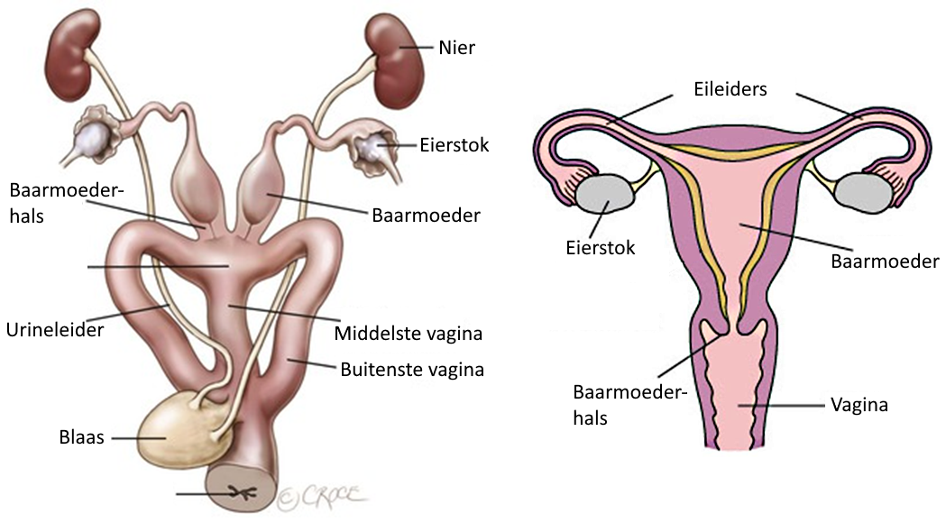
Links: buideldier | Rechts: mens

Een vrouwtje kan het hele jaar door jongen krijgen, er is dus geen specifieke paartijd. Haar cyclus duurt 36 - 59 dagen (gemiddeld 42).
Het mannetje controleert of het vrouwtje vruchtbaar is door aan haar cloaca te snuffelen en te flemen. Flemen is een gedrag dat verschillende diersoorten vertonen (waaronder bijvoorbeeld paarden). Hierbij krult de bovenlip omhoog zodat de tanden zichtbaar zijn. De geuren en feromonen gaan dan naar het orgaan van Jacobsen (ook wel organum vomeronasale). Het dier ‘ruikt’ dus niet via zijn neus bij dit gedrag maar via een andere manier, waardoor bepaalde feromonen en andere signalen beter opgepikt kunnen worden.
Als het vrouwtje vruchtbaar is pakt het mannetje haar beet rond haar middel en paart met haar.
Na een draagtijd van 33 tot 36 dagen (gemiddeld 35) wordt een heel klein jong geboren. Het weegt minder dan een gram en is zo als een boon. Het is sterk onderontwikkeld, ogen en oren zijn dicht en beharing ontbreekt, maar de voorpoten zijn wel functioneel. Daardoor het zich gelijk kan vasthouden aan de moeder. Zonder haar hulp kruipt het naar de opening van de buidel, kruipt daarin en zuigt zich vast aan een tepel. Daar zit het ongeveer zeven maanden. De totale zoogtijd is ongeveer tien maanden. Een vrouwtje is met 12 maanden geslachtsrijp, een mannetje iets later, met 20 maanden.
Direct nadat een jong wordt geboren is het vrouwtje weer vruchtbaar. Als een vrouwtje op dit moment bevrucht wordt, zal het embryo zich ontwikkelen tot een klompje cellen maar daarna zal het niet gelijk hechten aan de baarmoederwand. De ontwikkeling gaat als het ware op pauze. Wallaby’s hebben namelijk net als beren een verlate implantatie. Zolang een jong melk drinkt ontwikkelt het embryo niet verder. Wanneer het oudste jong stopt met melk drinken en niet meer in de buidel zit start de ontwikkeling van het embryo weer op. Door deze cyclus kan het voorkomen dat een vrouwtje zorgt voor drie jongen tegelijk: één jong dat niet meer in de buidel zit en langzaam zelfstandiger wordt, één jong in de buidel dat melk drinkt en één embryo dat op ‘pauze’ staat.

Bedreiging en bescherming
De Parma wallaby staat als ‘bijna bedreigd’ genoteerd op de Rode Lijst van IUCN. Vossen vormen een grote bedreiging omdat deze geïntroduceerde soort jaagt op de wallaby’s. De habitat neemt af omdat bossen worden gekapt voor landbouw of de bouw van steden. Verdere versnippering van het leefgebied door ontbossing of bosbranden zorgt ervoor dat de vossen een nog groter probleem vormen, omdat het aantal schuilplekken afneemt. Door klimaatverandering zullen er vaker bosbranden zijn die het leefgebied verder aantasten.
Het is onduidelijk of de populatie groeit of afneemt, er zijn ook geen recente betrouwbare populatieschattingen. De laatste schatting stamt uit 1992, die stond op 1.000 tot 10.000 volwassen dieren.
Diverse organisaties zetten zich om het leefgebied te beschermen en te herstellen. Pogingen om de soort te herintroduceren in gebieden waar hij niet meer voorkomt zijn tot dusver vaak mislukt vanwege het vossenprobleem.
Ouwehand Zoo Foundation steunt Aussie Ark in de fok en uitzetting van Parma wallaby’s in een beschermde, vosvrije omgeving.

